“智眸”车载信息服务系统解决方案

在经济高速发展的今天，生活水平的不断提高，交通安全、交通堵塞已成为目前我国
城市交通领域的主要难题。用户停车难及乱停车的恶性循环是致使交通堵塞最重要的原因之一，无论是发达国家，还是发展中国家，都毫无例外地承受着停车场容量和汽车拥有量严重不对称的现实，致使有车无处停，及由于停车场设备科技含量低而带给用户一些的困扰。停车难、乱停车的恶性循环成为城市交通管理的难点，也直接导致交通堵塞，阻碍经济发展。
汽车保有量的快速增长，随之而来的各种类型的交通事故，车辆刮蹭，汽车盗窃等给社会和个人带来了巨大的经济损失。特别是事后公安部门或保险公司对事件的证据采集存在很大难度。综上所述，针对汽车的位置、车内、车外的无线视频监控需求变的越来越迫切。
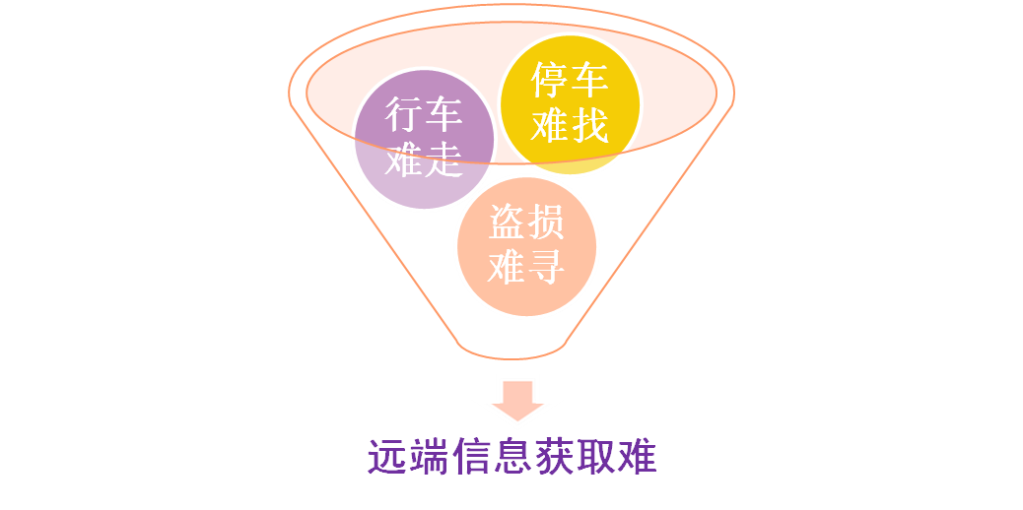

- 智眸”车辆信息服务系统介绍
‘智眸’车载信息服务系统是集成定位系统、视频监控系统、车辆互联网系统、车辆电话系统、路况监控系统、停车管理系统、车载电子系统于一体的智能系统，并为这些系统开发出诸多的车载应用，从而实现实时、准确、高效的数字化、网络化、智能化综合车辆信息化系统，使车辆成为集导航、通讯、网络、办公、娱乐、休闲、代步、车辆管理等多功能为一体的私人移动空间。

- 系统组成
1）前端采集
2）“智眸”车载信息服务系统平台
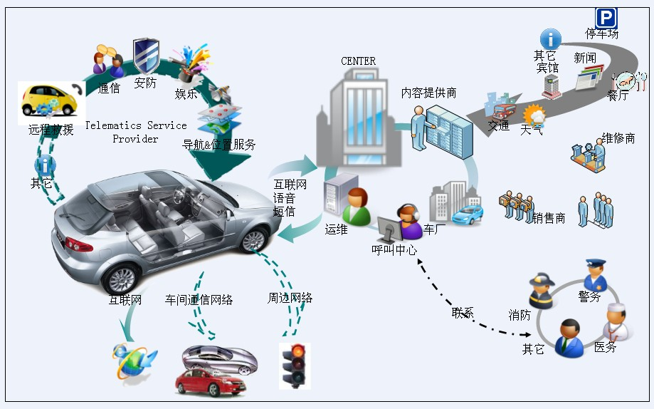

- “智眸”车载信息服务系统解决方案要点
前端采集系统为道路通行及用户车辆安全提供技术保障
1）高清视频可对车辆对外部图像进行捕获
2）GPS技术可为用户获取位置信息

“智眸”车载信息服务系统平台强调动态数据及时更新,以及实时了解车辆状态
1）用户可全面直观的了解车辆的及时情况
2）用户可查看停车场位置、停车场空位/总位数、停车计费、餐厅/酒店位置、酒店环境/酒店价格、当前/目的地位置、到达目的地距离、道路拥堵状态等不同时间段的动态数据更新,为车主决策提供有效信息

- 前端采集系统
前端采集系统为安装在车辆内部的整套设备,具体包括，CCD模拟摄像头、车载前端智能操控平台、车载IPAD、GPS天线、3G天线，具有系统集成度高、图像清晰、信息及时、数据存储、提供WIFI点接入等特点.

1）摄像头：完成对车辆内外部图像的捕获；
2）GPS：位置信息的获取；
3）安卓PAD：通过车载前端智能操作平台 的RJ45口接入,实现车辆间的视频通话、车辆间的视频监控、车载前端智能操控平台的配置、车辆状态展示、车辆监控回放以及3G娱乐；
4）3G通信模块：实现车载系统与系统侧的联网；
5）SD卡存储：监控图像在车载系统的存放。
6）WIFI模块:提供WIFI接入点,方便车上的手机用户通过WIFI上网.
- “智眸”车载信息服务系统平台特色
智能车辆信息网络系统平台，面向于智能交通行业，解决行业内对安防系统、移动信息数据化综合管理的迫切需求，平台融合了视频监控、各类告警联动前端设备所反馈的信息，并提供停车场、餐厅/酒店、动态导航等不同时间段的动态数据更新，及3G娱乐、设置中心等业务，对用户和系统各类资源进行集中管理，实现智能车辆信息网络一体化。
平台方案结构
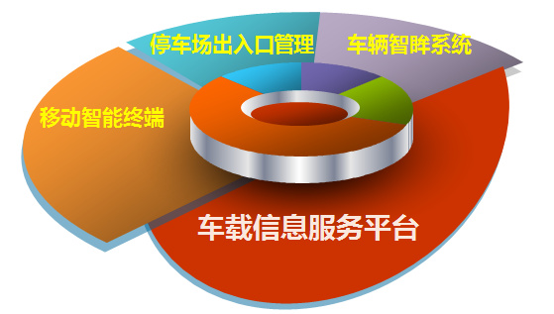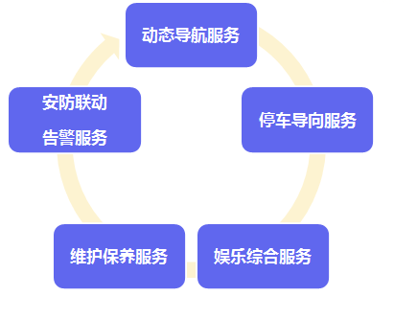
平台特征
1）安防联动告警
平台统一展现各模块配置功能，统一用户管理，将视频监控、联动告警等各类安防资源一体化。
2）便民服务
系统集成了停车管理系统、动态导航服务，可为用户提供停车场、餐厅/酒店、动态导航不同时段的动态数据更新，为车主决策提供有效的信息。
3）娱乐综合
平台为用户提供3G娱乐功能，主要包括IE浏览、音乐下载、游戏互动、天气查询、股票查询。
4）安全性
系统为用户提供身份认证、授权、权限验证管理机制；全方位保护信息安全。

平台亮点
1）统一资源管理
2）功能强大的数字矩阵，大屏直接操作；
3） 支持车载PAD客户端控制大屏；
5）支持手机监控；
平台功能
- 资源统一管理
支持视频监控系统、联动报警资源的统一管理；
支持用户监控区域多层级管理；
- 实时视频
实时预览支持单画面、多画面分割；
用户通过客户端观看现在状况，并通过客户端实或浏览器实现视频监控、图片抓取等功能；
采用先进的H.264视频编解码技术解压各类视频流、音视频等；
支持手机监控，支持iOS，Android，Symbian，Windows Mobile操作系统，支持3G、WIFI网络接入。
- 图片管理功能
支持异常情况、报警的抓图。
4）内容管理
对前端设备传输进来的流媒体内容、位置内容、告警信息内容、音视频内容、图片内容、文本内容进行收集
对收集进来的内容进行属性分析、结构分析和来源分析
将分析后的内容进行内容适配、内容存储、内容告警联动、内容删除等处理
- 用户管理
用户通过车牌号作为系统中车主的唯一身份编码，即用户编码，该用户编码为登陆CRM系统；
用户可在手机或车载PAD上登陆CRM系统查看系统报表、业务报表、订购关系统计报表、安防流量报表、便捷服务流量报表、娱乐流量报表等的个人业务；

技术特点
1）基于无线网络传输技术
业内领先的MDSC技术，实现了无线网络环境下的动态网络测量和动态网络传输，在原有的H.264视频编解码算法的基础上，极大的提高了音视频的清晰度、流畅度。支持多系统和多平台的稳定流畅浏览，并形成了通信产品和消费电子产品的有机结合。
2）大容量数据IP存储关键技术
基于IP-SAN的网络存储，高可靠的网络存储，直接通过高吞吐量的IP通道获得视频数据，采用Raid5磁盘阵列存储数据，备份、容灾性能强大。
3）基于云交换技术的实时数据交换服务关键技术
利用“云交换”技术，可以把数以千万计甚至更多的物联终端，连接起来，形成巨大的物联感知平台，实现各个物联终端实时数据交换服务。它为政府、企业客户提供一个实时的，可靠的数据交换云，通过云交换服务，用户可以在线使用数据交换平台，交换和利用物联终端业务数据，使用户可以随心所欲的连接各种物联终端数据源与应用，为用户提供了一个高性价比的数据交换增值服务。

